«В гости к деревьям»
( по экологической тропе) (1 класс)
С.Н.Гурина

Цель:
- формировать личную ответственность за сохранение природы, бережное отношение к ней;
- развивать наблюдательность, общий кругозор, экологическую культуру;
- учить видеть красоту и неповторимость окружающей природы.

Материалы и оборудование: предметные картинки, детские рисунки в подарок деревьям: солнышко, листики, червячки, капельки воды, бабочки;

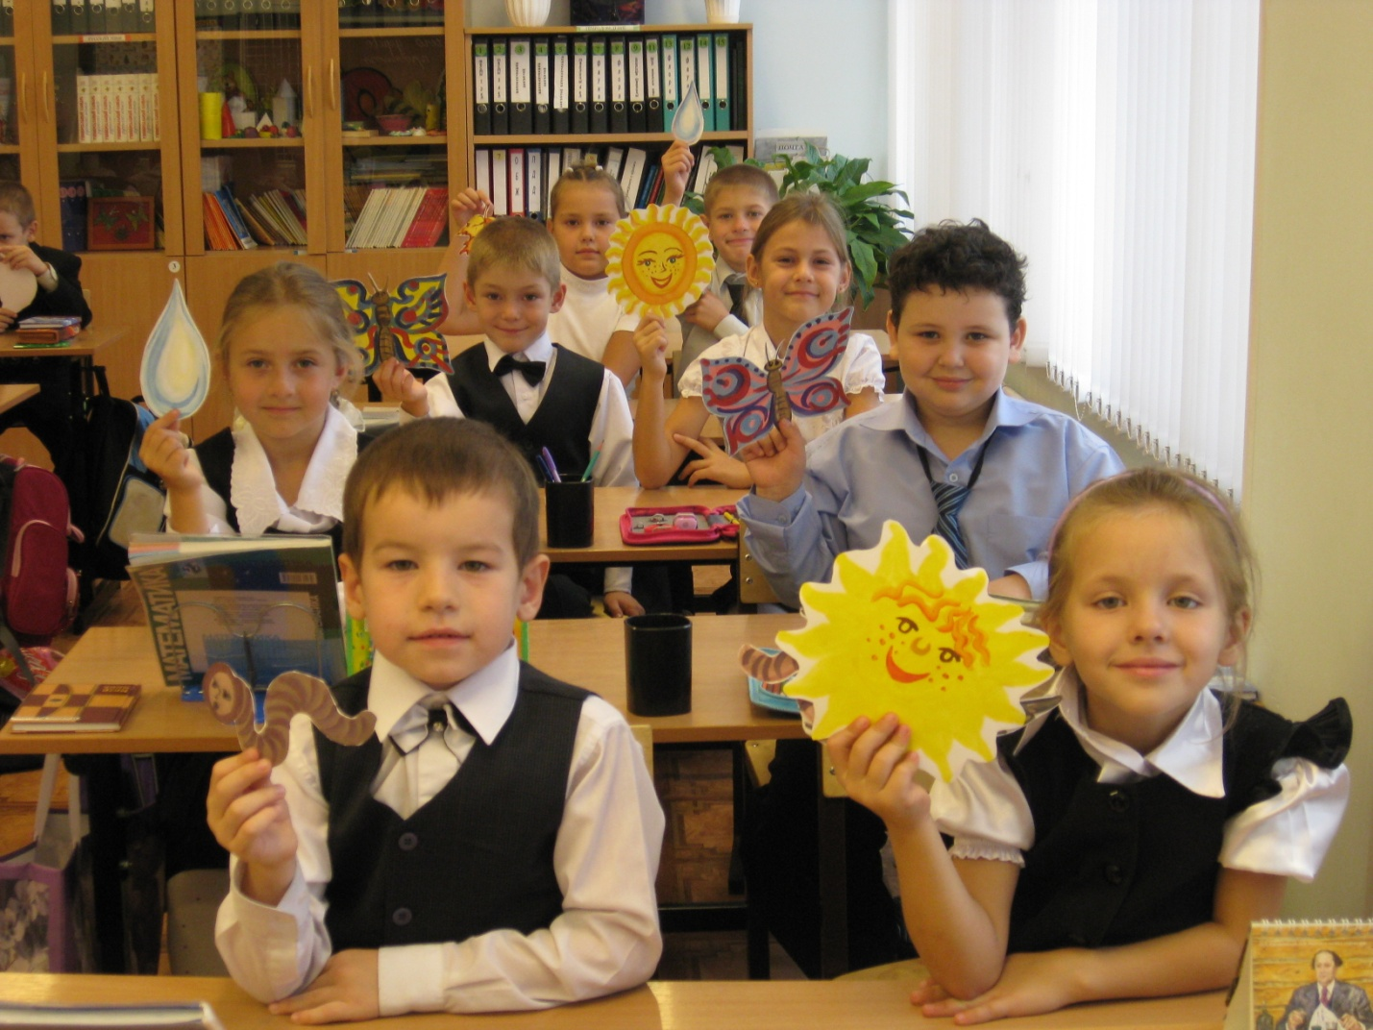

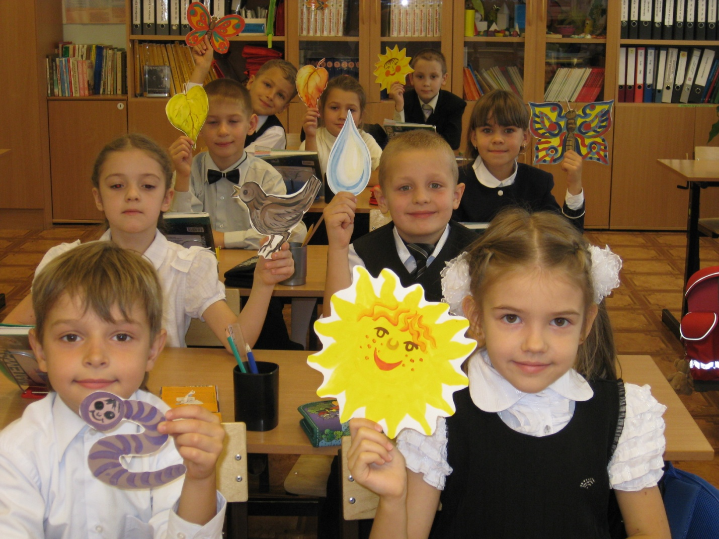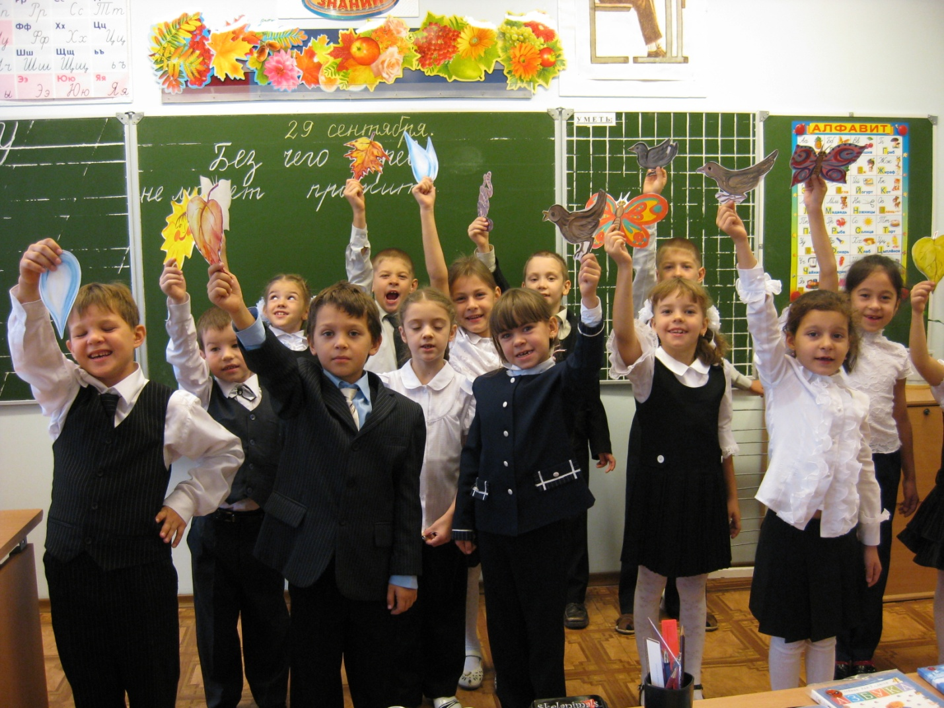
Дети приготовили подарки для деревьев.
Птичка будет спасать дерево от гусениц.
Солнышко будет согревать дерево, помогать листикам, окраситься в зеленый цвет.
Капелька воды будет поить и умывать деревцо.
Дождевой червячек сделает землю плодородной и она будет кормить дерево.
Кормушка, чтобы к дереву прилетали его друзья – птицы.
Бабочка украсит дерево своим ярким нарядом.

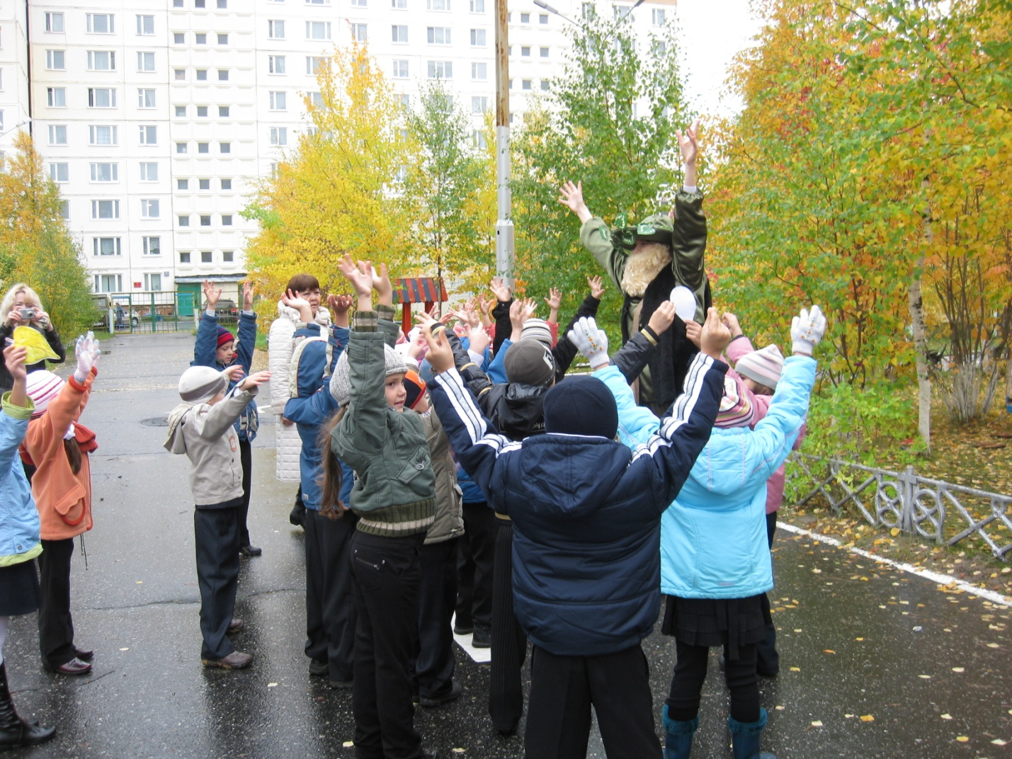

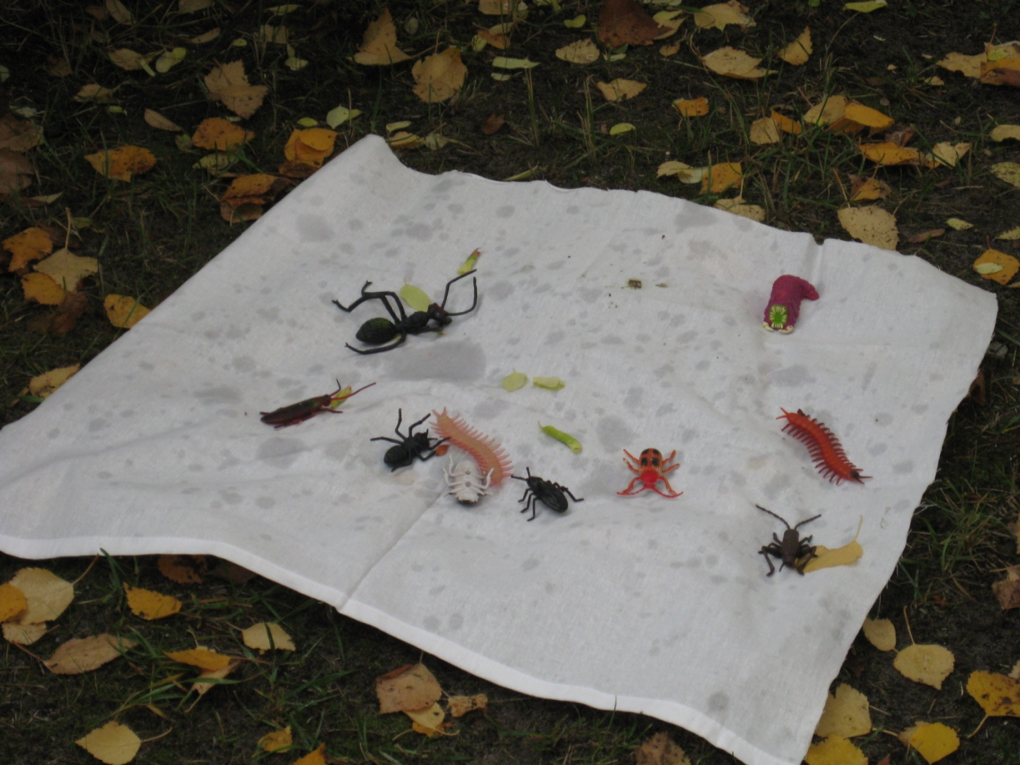

Материал к занятию

Осенние приметы
В лесу много рябины - осень будет дождливая, мало - сухая.
Если журавли летят высоко, не спеша и "разговаривают", будет стоять хорошая осень.
Гром в сентябре предвещает теплую осень.
Пока лист с вишен не опал, сколько б снегу ни выпало, оттепель его сгонит.
Облака редкие - будет ясно и холодно.
Если орехов много, а грибов нет - зима будет снежная и суровая.
Если осенью березы желтеют с верхушки, следующая весна будет ранняя, а если снизу, то поздняя.

Приметы и поговорки сентября
В сентябре держись крепче за кафтан.
В сентябре днем погоже, да по утрам негоже.
В сентябре и лист на дереве не держится.
В сентябре лес реже и птичий голос тише.
В сентябре лето кончается, осень начинается.
В сентябре одна ягода, да и та - горькая рябина.
В сентябре синица просит осень в гости.
Гром в сентябре - к долгой осени.
Гром в сентябре предвещает теплую осень.
Много тенетника на бабье лето - к ясной осени и холодной зиме.
Сентябрь без плодов не бывает.
Сентябрь - вечер года.
Сентябрь кафтан с плеча срывает, тулуп надевает.
Сентябрь красное лето провожает, осень золотую встречает.
Сентябрь - листопадник.
Сентябрь птиц в дорогу погнал.

Сентябрь - хмурень
1 сентября - Стратилат-тепляк. Тепляк держится, ушедшему лету вслед кланяется.
5 сентября - на Луппа - овсы морозом лупит. Первые заморозки.
10 сентября - Наталья-овсяница. Косят овес.
11 сентября - Иван постный, осени отец крестный. С постного Ивана - не выходит мужик без кафтана.
13 сентября - Куприянов день - журавлиный отлет. Дергают корнеплоды (кроме репы), копают картошку.
14 сентября - Первая встреча осени. Завершение летних работ. Если первый день бабьего лета ясен, то и осень будет теплая.
19 сентября - прихватывают михайловские утренники.
21 сентября - осенины, вторая встреча осени. Убирали лук.
24 сентября - Федорин день. Не всякое лето до Федоры дотянет.
26 сентября - Корнилий корень в лесу растет, а зябнет.
27 сентября - Воздвиженье, третья встреча осени. Первые зазимки. На Воздвиженье первая барыня - капуста (срубают капусту).
28 сентября - гусепролет, гусарь. Гуси летят - зимушку на хвосте тащат.

Приметы и поговорки октября
Быстро тает октябрьский день - не привяжешь за плетень.
В октябре до обеда осень, а после обеда зима.
В октябре зима со бела гнезда снимается, к мужику в гости наряжается: " Дай-ка я на Руси погощу, деревни-села навещу, пирогов поем".
В октябре и изба с дровами, и мужик в лаптях, а спорины все нет.
В октябре на одном часу и дождь, и снег.
В октябре ни на колесах, ни на санях.
Октябрь на пегой кобыле ездит: ни колеса, ни полоза не любит.
В октябре с солнцем распрощайся, ближе к печке подбирайся.
Гром в октябре предвещает бесснежную, короткую и мягкую зиму.
Если в октябре лист с березы и дуба опадет не чисто - жди суровую зиму.
Знать осень в октябре по грязи.
Октябрь венчает белый снег с великой грязью.
Октябрь - зазимник.
Октябрь землю покроет где листком, где снежком.

Октябрь - грязник
В октябре до обеда осень, а пополудни зимушка-зима. Если в октябре лист с березы и дуба опадает нечисто - жди суровой зимы. Луна покраснела - жди ветра-пострела. Осенний иней - к сухой, солнечной погоде. Если орехов много, а грибов мало - зима будет суровой.
1 октября - Аринин день. Если на Арину журавли полетят, то на Покров (14 октября) надо ждать первого мороза; а если их не видно в этот день, раньше Артемьева дня (2 ноября) не ударить ни одному морозу.
2 октября - Зосима, заступник пчел. Ставят ульи в омшаник.
3 октября - астафьевы ветры. Коли дует северный, сердитый ветер - будет стужа, южак подул - к теплу, западный - к мокроте, восточный - к ведру.
7 октября - Феклы-заревницы. В натопленных овинах молотят хлеб от зари до зари.
8 октября - на Сергия рубят капусту. Коли первый снег на Сергия, то зима установится на Михайлов день (21 ноября).
9 октября - дождь со снегом - в январе трижды ждите сильных оттепелей, солнечно и тепло - июнь будет дождливый и холодный.
13 октября - если снег не выпадет, зима не скоро настанет.
14 октября - Покров день. На Покров до обеда осень, а после обеда - зимушка-зима. На Покров натопи хату без дров (утепли жилье). Каков Покров - такова и зима.
17 октября - на Ерофея и зима шубу надевает.
20 октября - Сергий. Если Сергий снежком покроется, то с ноябрьской Матрены зима встанет на ноги.
21 октября - с Трифона-Палагеи все холоднее. Трифон шубу чинит, Палагея рукавички шьет барановые.
23 октября - Евлампии. На Евлампия рога месяца кажут в ту сторону, откуда быть ветрам.
27 октября - Параскева-грязниха, порошиха.

Приметы и поговорки ноября
В ноябре зима с осенью борется.
В ноябре осень - жируха со злюкой - зимой борется.
В ноябре мороз приосанивается.
В ноябре первый прочный снег выпадает за ночь.
В ноябре рассвет с сумерками среди дня встречается..
В ноябре солнце сквозь слезы и "белых мух" улыбается.
В ноябре с утра может дождь дождить, а к вечеру сугробами снег лежать.
В ноябре тепло морозу не указ.
Коли в ноябре небо заплачет, то следом за дождем и зима придет.
Комары в ноябре - быть мягкой зиме.
Кто в ноябре не зябнет, тот и в декабре не замерзнет.
Невелика у ноября кузница, а на все реки оковы кует.
Не сковать реку зиме без ноября - кузнеца.
Не диво в ноябре белые мухи (снег).
Ноябрь декабрю родной брат, сентябрев внук.
Ноябрь - бездорожник: то снег, то грязь, то грязь, то снег - ни колесу, ни полозу нет ходу.
В ноябре снега надует - хлеба прибудет.

Ноябрь - листогной
Ноябрь - сентябрев внук, октябрев сын, зиме родной батюшка. Ноябрь полузимник: мужик с телегою прощается, в сани забирается. Ноябрьские ночи до снега темны.
4 ноября - Казанская. До Казанской - не зима, с Казанской - не осень. Бывает, что на Казанскую с утра дождь дождит, а ввечеру сугробами снег лежит.
11 ноября - Настасеи-овчарницы. Кормили пастухов по дворам.
12 ноября - на Зиновия - синичкин праздник. Слетаются пернатые гости зимы: снегири, щеглы, свиристели... 14 ноября - Кузьминки, встреча зимы. Не заковать реку зиме без Кузьмы-Демьяна.
15 ноября - Акундин разжигает овин.
19 ноября - ледостав.
20 ноября - Федот. Федот - лед на лед ведет.
21 ноября - Михайлов день. Если Михайло Демьянов путь порушит, не жди пути до зимнего Николы (19 декабря) Коли на Михайлов день иней, ожидай больших снегов, а коли день зачнется туманом, ростепели быть.
22 ноября - зимние Матрены. Зима встает на ноги, налетают морозцы.
23 ноября - с Ераста жди ледяного наста.
25 ноября - со Студита станет холодно и сердито. Если 25-го дождь или снег - по стародавним приметам, быть оттепелям до Введенья (4 декабря).
28 ноября - Гурьян на пегой кобыле (грязь, снег).
29 ноября - на Матвея зима потеет.

